10 способов помочь ребенку поднять его самооценку
Иван Димитриевич

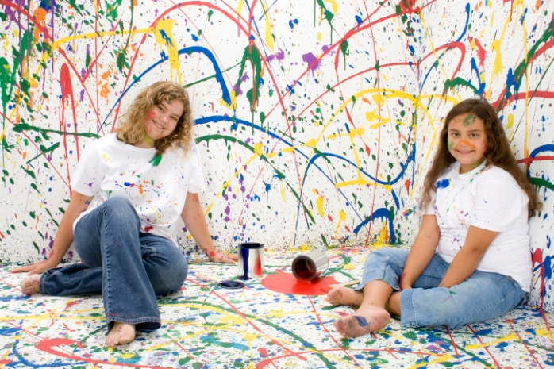

Ребенок – это и счастье. А еще ребенок – стресс. Сразу, одновременно, одномоментно. Кормить, мыть, одевать, переодевать, играть, укладывать, и вот снова кормить, одевать... Этот процесс кажется бесконечным, но стоит помнить, что все эти действия являются только предисторией в таком увлекательном процессе, как воспитание ребенка. Главное, чтобы за всеми этими действиями родители сохранили интерес к тому, что по-настоящему важно для их детей – возможностью чувствовать себя уверенно, осознавать собственные силы для того, чтобы справиться во всеми трудностями. И здесь родители могут помочь своему ребенку.

Говорите со своим ребенком, чтобы вовремя заметить проблемы
Кажется, что разговоры ничего не решают. Но это не так. Общение родителей со своим ребенком, пожалуй, одно из самых важных и решающих действий в таком непростом деле, как взаимоотношения. Став взрослыми, мы порой с легкостью забываем, как это удивительно, а также пугающе, быть ребенком. Когда ты маленький, мир состоит из множества вопросов. Но кроме вопросов, есть еще и страхи, и сомнения. Именно из частых разговоров вы сможете понять, что на данный момент волнует ваших детей: общение со сверстниками, неприятие собственного тела или что-то еще. Очень важно наладить доверительное общение, чтобы у ребенка была возможность рассказать вам все на чистоту. Именно так вы сможете вместе придумать решение возникшей проблемы.

Помогите вашему ребенку найти дело по душе
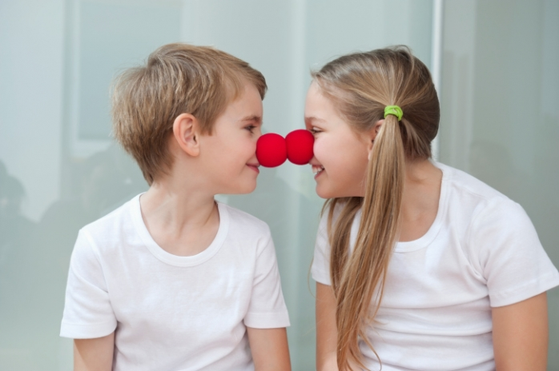
Одни обладают удивительным голосом, у других – абсолютный слух, третьи рождаются прирожденными атлетами (это видно невооруженным взглядом, стоит только посмотреть на тело, данное природой). Воображение одних детей просто поражает, и даже взрослые заслушиваются теми рассказами, которые получаются. Помогите вашему ребенку раскрыть его талант, помогите ему найти именно то хобби, которое принесет ему столько удовольствия.
Проявите фантазию. Конечно, танцы, рисование, музицирование – это прекрасно, так же как и дополнительные уроки математики, которые тоже кому-то из детей придут по вкусу. Помните, что чем лучше у ребенка будет получаться что-то делать, тем выше будет его самооценка.

Покажите ребенку, что сострадание является великой добродетелью
От ошибок никто не застрахован. Именно они являются необходимой частью пути, проходя который мы все взрослеем. Прощая, вы позволяете ребенку осознать, что принимаете его даже таким – далеко несовершенным, но от того не менее любимым. А еще вы показываете ребенку, что хотя люди и злятся иногда, можно находить множество способов для того, чтобы помириться. Подумайте вместе о компромиссах. Ищите вместе решения, которые помогут восстановить отношения. Этот опыт позволит вашему ребенку в будущем прощать ошибки и не нести ношу обид в себе.

Научите ребенка находить счастье в малом
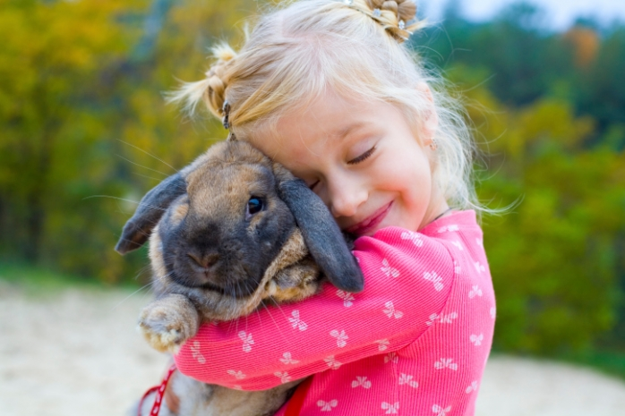
Многие люди достигают определенного уровня успеха, но при этом им никак не удается победить свои страхи и ту неуверенность в себе, которую они вынесли из детства. Научите своего ребенка дорожить дружбой. Расскажите о том, как другие люди могут помочь в трудной ситуации. Научите детей обращаться внимание на все те бесконечные моменты счастья, которые окружают нас каждый день, пока настойчивость и амбициозность помогает достичь желаемых целей.

Научите ребенка ставить достижимые цели
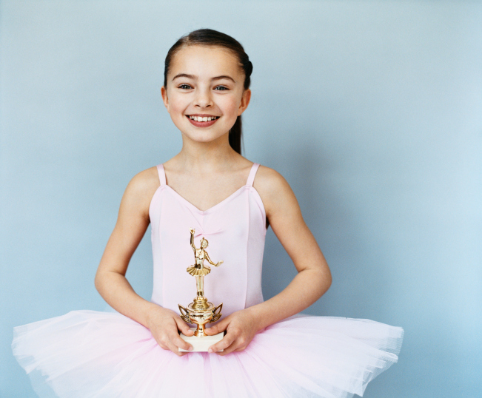
Желание стать первым человеком на Марсе, самой знаменитой балериной в мире или кинозвездой – это действительно амбициозные цели, вот только они могут быть совсем недостижимыми. Если вы поддерживаете любое начинание ребенка, то у него может возникнуть искаженная картина действительности. Ему нужно научится реалистично оценивать свои силы. Поддержка важна, но если у ребенка нет голоса, не стремитесь убедить его в обратном.
Помогите лучше составить небольшой список целей, которые действительно достижимы, даже если это потребует от них тяжелой работы.
Допустим, если вы записали детей в танцевальный класс, то самые первые цели – это разучивание основных движений и ежедневная практика не менее двух часов. Следующая цель – это участие в танцевальном конкурсе. В конце концов, продолжая заниматься и развивая свои навыки, можно одержать победу во все более престижных конкурсах, стать инструктором по танцам в будущем. Научите достигать успеха на каждом этапе. Такие маленькие победы сделают детей более счастливыми и уверенными в своих силах.

Покажите детям, как учиться, чтобы достигать лучших результатов
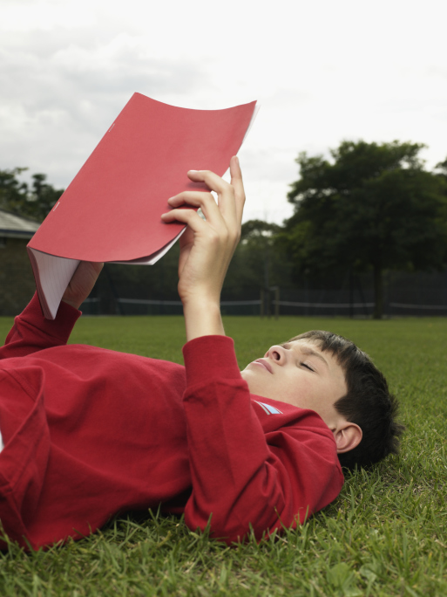
Многие люди верят, что обучение – это прежде всего какое-то количество часов, проведенных за столом, уставившись в книгу. Что ж, такие перспективы скучны и неинтересны для ребенка. Можно предложить более интересное времяпрепровождение.
Чтобы по-настоящему уметь достигать результатов, нужно всего лишь быть организованным, и этому родители могут научить своих детей. Ребенку нужно научиться находить баланс между учебой, играми и повседневными хлопотами. Конечно, существуют такие предметы и уроки, над которыми придется попотеть. И кажется, что на них никогда не хватит времени, чтобы все сделать правильно. Предстоящие экзамены тоже не вызывают никакого оптимизма, хотя их никак не избежать.
Что же могут сделать родители? Для начала, помочь с поиском ресурсов, благодаря котом подготовка к экзаменам не будет казаться такой уж устрашающей. Интернет в помощь. Именно родители могут подсказать, что существуют различные способы узнать чуть больше о предмете: фильмы, небольшие документальные ролики – все это именно то, что делает учебу более интересной.
Другими словами, задача родителей помочь ребенку вернуть утраченный интерес к учебе.
Что еще? Узнайте, какие методы обучения для ребенка наиболее плодотворны. Может быть, то длинное стихотворение нужно всего лишь записать на листок и просмотреть несколько раз в день, чем сидеть уже третий час подряд, стараясь запомнить? Или записать на аудио новые слова на немецком, прослушав их во время вечерней прогулки с собакой? Придумывайте новые методы вместе с ребенком.

Запишите своего ребенка в спортивную секцию
В здоровом теле здоровый дух. Да, это старая пословица, но она не перестала быть от этого менее верной. Спорт может не только разгрузить голову, но и создать то самое тело, которым можно будет гордиться. Помимо этого командные виды спорта помогут наладить больше дружеских контактов и расширить список приятелей. Как раз то, что нужно.

Играйте со своим ребенком каждый раз, когда появляется на это шанс
Для ребенка очень важен ежедневный эмоциональный и физический контакт. Разделите все время, которое вы проводите вместе с ребенком на то, что будет посвящено простым разговорам, и выделите время для того, чтобы просто поиграть. Не путайте игру с обучением. Игра важна сама по себе. Каким-то навыкам вы сможете научить ребенка по ходу игры, но важнее всего сам игровой процесс. Помните, что игрой может стать все, что угодно.

Становитесь кумиром для своих детей
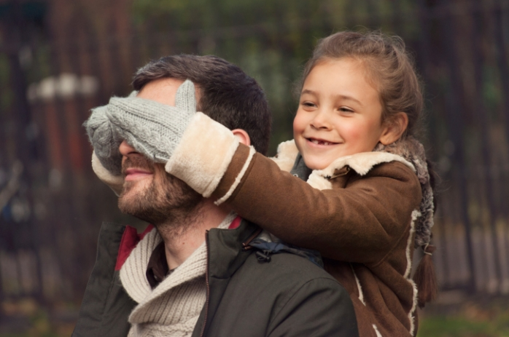
Вместо слов о том, каким нужно быть, покажите ребенку пример и сделайте это. Дети часто пропускают мимо ушей то, что слышат, но всегда внимательно относятся к тому, что делают родители. Стратегия проста: обезьянка видит, обезьянка делает. Покажите своим детям пример того, как нужно поступать и это будет лучшим решением.
Если ребенок видит, что родители не боятся выражать себя, относятся с пониманием к другим, открыты, то дети будут стремиться стать такими же.

Расскажите своему ребенку о значении по-настоящему трудной работы
Ребенка не стоит оценивать также сурово, как и взрослых, но дети должны осознавать, что их действия отражаются и на других. Они должны понимать, что есть люди, которые оценивают их работу. Если младшие члены семьи будут понимать, зачем нужно находить в себе силы, чтобы преодолевать трудности, они не будут спрашивать, зачем нужно присматривать за братьями и сестрами, пока родители занимаются другими делами. Дети могут помочь и по хозяйству, и даже принять участие в ремонте (даже если это будет означать только уборку мусора).
Позволяйте своему ребенку обретать самостоятельность. Проводите с ним больше времени и признавайте за ребенком право выбора, иногда направляя шаги в нужное русло.

